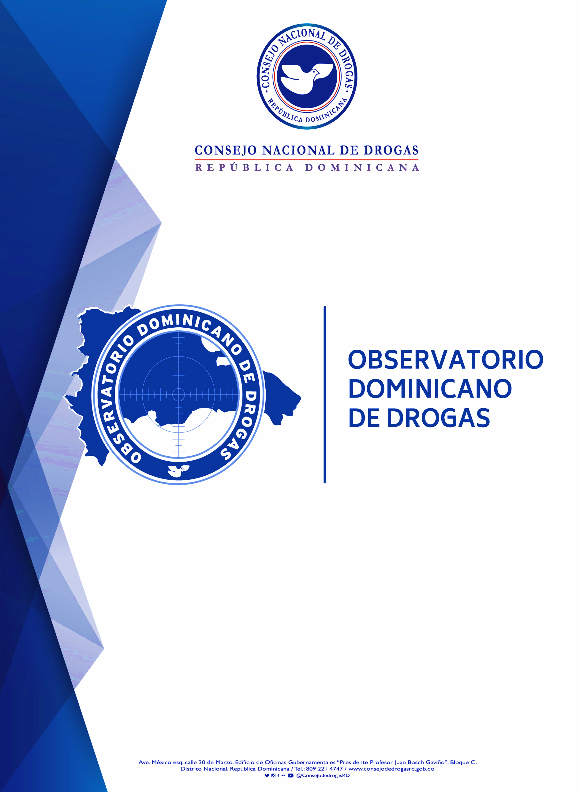

BOLETIN
TRIMESTRE JULIO -SEPTIEMBRE 2021

Octubre 2021
INDICE

Resumen Técnico …………………………………………………………03 Incautaciones de la Dirección Nacional de Control de Drogas julio-septiembre 2021………………………………………………………………………..05
Mapa No.1 ilustrativo sobre incautaciones de Cocaína por provincias…...06
Cuadro de incautaciones de Cocaína por provincia……….……………….07
Mapa No.2 ilustrativo sobre incautaciones de Marihuana por provincias...08
Tabla de incautaciones de Marihuana por provincias…………………….09
Detenidos por vilacion a ley 50-88 sobre drogas y sustancias controladas, desagregados por edades……………………………………….…………..10
Medios de transporte incautados y Armas incautadas…………….………..11
Deportados por trafico ilicto de sustancias controladas, desagregados por
Sustancias y por paises donde cometieron la infraccion……………………12
Tabla sobre incautaciones de dineros relacionado al trafico ilicito de sustancias controladas…………………………………………………….…………….13
Tabla sobre incineraciones, desagregados por sustancias y por meses…..…14
Tabla número de delitos por infraciones de drogas…………….……………15
Tabla número de casos judicializados…….…………………………………16
Tabla número de actividades preventivas, desagregadas por departamento
Preventivos y cantidades de personas impactadas……………………………17
Tabla número de demandas de tratamiento…………………………………...18
Tabla número de sustancias por la cual fue demando el treatamiento………..19

Resumen Técnico

En el siguiente documento presentamos las estadísticas comprendidas en el periodo julio-septiembre 2021, las cuales son recopiladas desde las instituciones que forman parte de la Red de Información de este Observatorio Dominicano de Drogas, a continuación, mostraremos informaciones detalladas sobre: las incautaciones de drogas, medios de transporte, armas de fuego, dinero proveniente del narcotráfico, además de las incineraciones de drogas.

En este mismo orden veremos las cifras totales de personas detenidas, infracciones y judicializados por casos de drogas, además de las actividades preventivas realizadas por la Dirección de Reducción de la Demanda del Consejo Nacional de Drogas.

En este Tercer trimestre según las cifras analizadas sobre incautaciones de drogas realizadas por la Dirección Nacional de Control de Drogas (DNCD), se muestra un total de 4,608.62Kg de sustancias ilícitas incautadas, con una tendencia a la cocaína como la droga posicionada en primer lugar en las incautaciones, con 4,005.97Kg, además estan siendo reportada por esta entidad 4,720 personas detenidas por violación a la ley 50-88 sobre sustancias controladas.

Con relación a las incineraciones de sustancias psicoactivas realizadas por el Instituto Nacional de Ciencias Forenses (INACIF), en este tercer trimestre del año, fueron incinerados un total de 6,100.50 Kg de sustancias psicoactivas colocándose la cocaína como la droga de mayor incineración.

Según los datos ofrecidos por la Procuraduría General de la República en este tercer trimestre julio - septiembre 2021, fueron detenidos un total 5,246 ciudadanos por violación a la ley 50-88, estos de diferentes nacionalidades entre los cuales se encuentran dominicanos, italianos, haitianos, colombianos, canadienses entre otros, con un total de 631 casos judicializados por violación a la referida ley, sobre drogas y sustancias controladas.

Con relación a los deportados un total de 127 dominicanos fueron repatriados desde España, Estados Unidos y Guadalupe por violación a las leyes sobre drogas de los países antes mencionados.

Fueron incautados un total de 539 vehículos de motor utilizados en el tráfico de drogas encabezando la lista las motocicletas en el micro-tráfico, a la vez se han incautado también 35 armas de fuego de diferentes clasificaciones relacionadas estas al tráfico ilícito de drogas.

En el ámbito de la Reducción de la Demanda el Consejo Nacional de Drogas realizo un total de 130 actividades preventivas impactando a 5,328 ciudadanos a través de capacitaciones, sensibilizaciones, charlas, conversatorios y jornadas preventivas presenciales.

Con relación a la Demanda de Tratamiento en el trimestre julio-septiembre 2021, en los centros de tratamiento y rehabilitación que reportan al Consejo Nacional de Drogas a través de la Dirección de Políticas de Atención, Rehabilitacion e Integración Social tenemos un total de 455 pacientes de los cuales podemos destacar que 146 demandaron tratamiento por adicción a la marihuana y 140 por adicción a la cocaína.

Lic. Yuri Ruiz Villalona
Mayor General (R) P.N
Director Del Observatorio Dominicano de Drogas

Reportes de Incautaciones de la Dirección Nacional de Control de Drogas
Julio - septiembre 2021.

En el tercer trimestre julio - septiembre del presente año 2021, la Dirección Nacional de Control de Drogas (DNCD), reporto en sus estadísticas generales un total de (4,608.62Kg) de sustancias ilícitas incautadas clasificadas de la siguiente forma:
INCAUTACIONES GENERALES TERCER TRIMESTRE 2021
MESES | MARIHUANA Gr | COCAINA Gr | Opio | CRACK Gr | Éxtasis Gr | Total en KG
JULIO | 260,768 | 1,680,368 | 0 | 1,544.53 | 9.706 | 1,942.69
AGOSTO | 101,797 | 1,715,715 | 30.73 | 880.974 | 15.102 | 1,818.44
SEPTIEMBRE | 237,020.21 | 609,890 | 0 | 565.059 | 12.017 | 847.49
Total en Kilogramos | 599.59 | 4,005.97 | 0.03 | 2.99 | 0.04 | 4,608.62
Fuente: Dirección Nacional de Control de Drogas (DNCD).

Grafica Nº1 – Incautaciones de Drogas julio-septiembre 2021.

Fuente: Dirección Nacional de Control de Drogas (DNCD).
La cocaína mantiene el primer lugar como la droga de mayor incautación entre el periodo julio-agosto 2021 con un total de 4,005.97kg, seguida de la marihuana 599.59kg, unos 2.99kg de crack, 0.04 gramos de éxtasis y 0.03Kg de opio.
MAYORES INCAUTACIONES DE COCAINA Y MARIHUANA POR PROVINCIAS TERCER TRIMESTRE JULIO-SEPTIEMBRE 2021

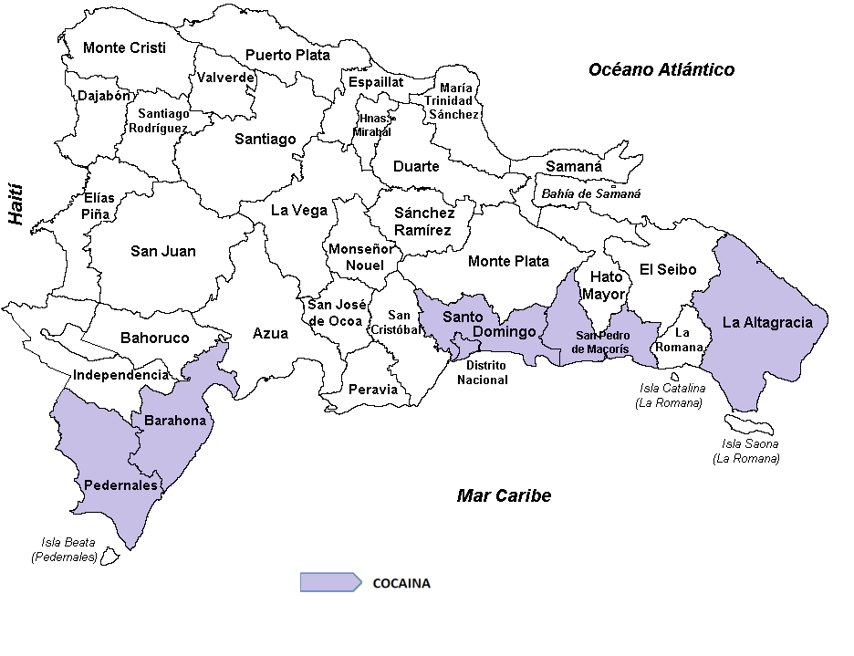
MAPA 1 - - COCAINA

Las incautaciones de cocaína están distribuidas en todo el territorio nacional siendo el Distrito Nacional, Santo Domingo, Barahona, San Pedro de Macorís, La Altagracia y Pedernales, las provincias que muestran mayores cantidades de incautaciones.

INCAUTACIONES DE COCAINA EN PROVINCIAS
julio – septiembre 2021
INCAUTACIONES DE COCAINA POR PROVINCIAS
PROVINCIAS | CANTIDAD EN GRAMOS | %
Azua | 364 | 0.01%
Bahoruco | 87 | 0.00%
Barahona | 287,737 | 7.18%
Dajabón | 0 | 0.00%
Distrito Nacional | 12,126 | 0.30%
Duarte | 2,120 | 0.05%
El Seibo | 0 | 0.00%
Elías Piña | 0 | 0.00%
Espaillat | 598 | 0.01%
Hato Mayor | 45 | 0.00%
Hermanas Mirabal | 52 | 0.00%
Independencia | 0 | 0.00%
La Altagracia | 529,817 | 13.23%
La Romana | 1,166 | 0.03%
La Vega | 1,339 | 0.03%
María Trinidad Sánchez | 214 | 0.01%
Monseñor Nouel | 0 | 0.00%
Monte Plata | 917 | 0.02%
Monte Cristi | 155 | 0.00%
Pedernales | 288,872 | 7.21%
Peravia | 425 | 0.01%
Puerto Plata | 169 | 0.00%
Samaná | 752 | 0.02%
San Cristóbal | 4,990 | 0.12%
San José de Ocoa | 9 | 0.00%
San Juan de la Maguana | 793 | 0.02%
San Pedro de Macorís | 657,776 | 16.42%
Sánchez Ramírez | 28 | 0.00%
Santiago | 6,935 | 0.17%
Santiago Rodríguez | 75 | 0.00%
Santo Domingo | 2,208,290 | 55.12%
Valverde | 124 | 0.00%
Total en Kilogramos | 4,005.97 | 100%

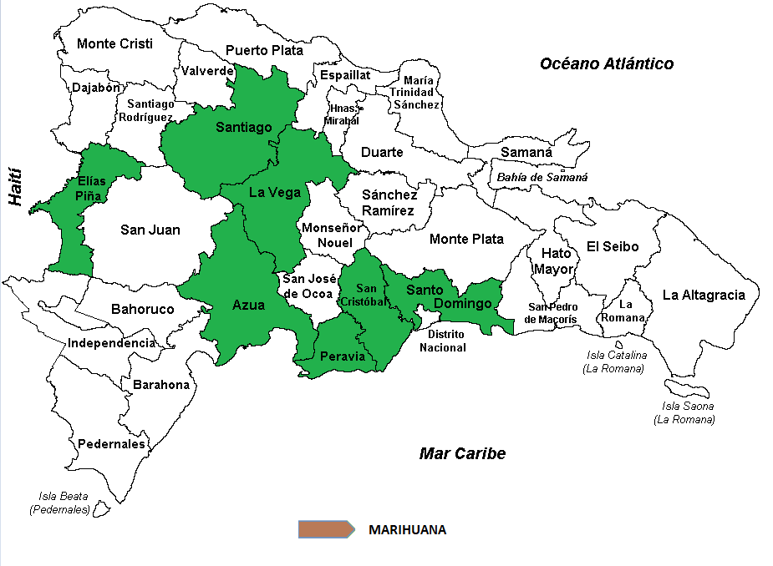
MAPA 2 - - MARIHUANA

De acuerdo al mapa temático el mayor número de incautaciones de marihuana provienen de las provincias (Azua, Barahona, Dajabón, Distrito Nacional, La Vega, Peravia, San Pedro de Macorís, Santiago, Santo Domingo y Elías Piña).

INCAUTACIONES DE MARIHUANA POR PROVINCIAS
julio – septiembre 2021
INCAUTACIONES DE MARIHUANA POR PROVINCIAS
PROVINCIAS | CANTIDAD EN GRAMOS | %
Azua | 162,870.31 | 27.2%
Bahoruco | 421.46 | 0.1%
Barahona | 119,455.59 | 19.9%
Dajabón | 138,748.23 | 23.1%
Distrito Nacional | 11,700.54 | 2.0%
Duarte | 2,672.07 | 0.4%
El Seibo | 263.85 | 0.0%
Elias Piña | 9,190.89 | 1.5%
Espaillat | 778.45 | 0.1%
Hato Mayor | 1,960.77 | 0.3%
Hermanas Mirabal | 111.11 | 0.0%
Independencia | 0.00 | 0.0%
La Altagracia | 3,058.25 | 0.5%
La Romana | 2,345.41 | 0.4%
La Vega | 12,457.51 | 2.1%
María Trinidad Sánchez | 159.75 | 0.0%
Monseñor Nouel | 0.00 | 0.0%
Monte Plata | 667.17 | 0.1%
Monte Cristi | 218.94 | 0.0%
Pedernales | 83.34 | 0.0%
Peravia | 23,706.29 | 4.0%
Puerto Plata | 697.21 | 0.1%
Samaná | 695.06 | 0.1%
San Cristóbal | 4,904.03 | 0.8%
San José de Ocoa | 198.81 | 0.0%
San Juan de la Maguana | 116.67 | 0.0%
San Pedro de Macorís | 13,236.14 | 2.2%
Sánchez Ramírez | 670.17 | 0.1%
Santiago | 24,705.87 | 4.1%
Santiago Rodríguez | 106.32 | 0.0%
Santo Domingo | 63,210.96 | 10.5%
Valverde | 174.54 | 0.0%
Total en Kilogramos | 599,59 | 100%

Detenidos por violación a la ley 50-88 sobre drogas y sustancias controladas.
En el mes de julio según los datos ofrecidos por la Dirección Nacional de Control de Drogas (DNCD), fueron detenidas unas 1,595 personas relacionadas a casos de drogas, en agosto 1,513 y en septiembre 1,612 para un total de 4,720 personas en este tercer trimestre julio - septiembre 2021, El rango mayor de edad está comprendido ente 18-25 años.
DETENIDOS CASOS DE DROGAS DESAGREGADOS POR EDADES
JULIO - AGOSTO 2021
EDADES | JULIO | AGOSTO | SEPTIEMBRE | TOTALES
Edad 1-17 | 27 | 31 | 16 | 74
Edad 18-25 | 408 | 378 | 360 | 1,146
Edad 26-30 | 269 | 229 | 262 | 760
Edad 31-35 | 183 | 198 | 174 | 555
Edad 36-40 | 195 | 158 | 157 | 510
Edad 41-45 | 124 | 138 | 112 | 374
Edad 46-50 | 92 | 91 | 89 | 272
Edad 51+ | 297 | 290 | 442 | 1,029
Totales | 1,595 | 1,513 | 1,612 | 4,720

Fuente: Dirección Nacional de Control de Drogas (DNCD).

Medios de Transporte Incautados
MEDIOS DE TRANSPORTES INCAUTADOS Julio-Septiembre 2021
Medios de Transporte | JULIO | AGOSTO | SEPTIEMBRE | Total
Autobús | 0 | 0 | 1 | 1
Camiones | 1 | 1 | 1 | 3
Camionetas | 3 | 2 | 10 | 15
Carros | 6 | 5 | 14 | 25
Jeeps | 4 | 1 | 1 | 6
Jeepetas | 4 | 3 | 12 | 19
Motocicletas | 112 | 167 | 153 | 432
Pasolas | 9 | 13 | 13 | 35
Minibús | 0 | 1 | 1 | 2
Embarcaciones | 1 | 0 | 0 | 1
Totales | 140 | 193 | 206 | 539

Fuente: Dirección Nacional de Control de Drogas (DNCD).
De acuerdo a las estadísticas proporcionadas por la Dirección Nacional de Control de Drogas (DNCD), fueron incautados un total de 539 medios de transportes utilizados para el tráfico ilícito de drogas tanto vía terrestre como marítima, encabezando la lista las motocicletas y pasolas.
Armas de fuego Incautadas:
Por otro lado, fueron incautadas un total de 35 armas de fuego de diferentes clasificaciones.
De acuerdo con el Reporte Diario sobre noticias nacionales e internacionales relacionadas a la problemática de las drogas, los datos recopilados en este periodo julio-septiembre 2021, relacionado a los detenidos en el extranjero, por venta, posesión o consumo de sustancias controladas, nos presenta un total de 87 dominicanos.
DOMINICANOS DETENIDOS EN EL EXTRANJERO

PAIS | Total
Estados Unidos | 28
España | 28
Puerto Rico | 16
Colombia | 13
Chile | 1
Argentina | 1
Total | 87

Fuente: Reporte Diario del Observatorio Dominicano de Drogas

Deportados asociados al tráfico ilícito de sustancias controladas.
En el tercer trimestre del 2021 fueron deportados un total de 127 dominicanos por violación a las leyes sobre drogas encabezando la lista los deportados por venta de heroína, los mismos procedentes de diferentes países en su mayoría desde Estados Unidos.

Deportados por casos de Drogas.
DEPORTADOS POR CASOS DE DROGAS AL 21-09-2021
Delitos | Cantidades
Tráfico de Cocaína | 2
Por Contrabando de Cocaína | 9
Por Drogas | 1
Por Drogas Peligrosas | 26
Tráfico de Heroína | 1
Narcotráfico | 25
Posesión de Cocaína | 3
Posesión de Drogas | 2
Posesión de Heroína | 2
Tráfico de Estupefacientes | 1
Ventas de Alucinógenos | 2
Ventas de Cocaína | 23
Ventas de Estupefacientes | 1
Ventas de Heroína | 27
Ventas de Marihuana | 1
Ventas de Narcóticos Sintético | 1
TOTAL | 127

Por País de Procedencia | Cantidad
España | 2
Estados Unidos | 124
Guadalupe | 1
TOTAL GENERAL | 127

Fuente: Dirección General de Migración (DGM).

DINERO INCAUTADO JULIO - SEPTIEMBRE 2021
En el trimestre julio-septiembre 2021 se incautó dinero de diferentes denominaciones producto del narcotráfico siendo el dólar estadounidense la mayor cantidad incautada, con un total de US$1, 725,783.00 equivalentes aproximadamente a 100 millones de pesos dominicanos.
DINERO INCAUTADO julio - septiembre 2021
MONEDAS | JULIO | AGOSTO | SEPTIEMBRE | TOTALES
Pesos Dominicanos | $ 619,763.80 | $ 1,078,586.90 | $ 15,758,823.00 | $ 17,457,173.70
Dólares Estadounidenses | $ 963.00 | $ 49,403.00 | $ 1,675,417.00 | $ 1,725,783.00
Euros | $ 200.00 | $ 20.00 | $ 5.00 | $ 225.00
Bolívares Venezolanos | $ 3,895,200.00 | $ - | $ - | $ 3,895,200.00
Gourdes Haitianos | $ 26,000.00 | $ - | $ - | $ 26,000.00
Pesos Colombianos | $ 55,150.00 | $ 2,000.00 | $ - | $ 57,150.00

Fuente: Dirección Nacional de Control de Drogas (DNCD)

INCINERACIONES DE DROGAS
En este tercer trimestre julio – septiembre 2021 el Instituto de Ciencias Forenses (INACIF) incinero un total de 6,100.50Kg de sustancias controladas distribuida de la siguiente forma:
SUSTANCIAS INCINERADAS JULIO - SEPTIEMBRE 2021
SUSTANCIAS | JULIO | AGOSTO | SEPTIEMBRE | TOTALES
COCAINA | 1,961.75 | 711.02 | 1,331.55 | 4,004.32
MARIHUANA | 1,048.13 | 523.216 | 517.214 | 2,088.56
CRACK | 2.376 | 1.769 | 2.276 | 6.421
HEROINA | 0 | 0 | 0 | 0
EXTASIS | 0.952 | 0.107 | 0.114 | 1.173
TRAMADOL | 0 | 0 | 0.003 | 0.003
ZOLPIDEM | 0.021 | 0 | 0 | 0.021
Total en Kilogramos | 3,013.23 | 1,236.11 | 1,851.16 | 6,100.50
Fuente: Instituto Nacional de Ciencias Forenses (INACIF)
La cocaína fue la sustancia más incinerada, seguida de la marihuana y el crack.

Fuente: Instituto Nacional de Ciencias Forenses (INACIF)

 | MESES |  |  | CANTIDADES
Infracciones | Jul | Ago | Sep
Sanción Traficante Droga (75 Párrafo II) | 400 | 301 | 262 | 963
Cuantificación Simple Posesión Marihuana (6-a) | 186 | 217 | 226 | 629
Sanción Simple Posesión Droga (75) | 141 | 162 | 140 | 443
Traficante de Droga (4-d) | 161 | 148 | 123 | 432
Simple Poseedor de Droga (4-a) | 119 | 116 | 175 | 410
Sanción Distribuidores Droga (75 Párrafo I) | 148 | 116 | 109 | 373
Cuantificación Tráfico Droga (5-a) | 110 | 123 | 88 | 321
Cuantificación Distribución Cocaína (5-a) | 97 | 99 | 92 | 288
Distribución de Droga (5-b) | 91 | 109 | 59 | 259
Distribuidor o Vendedor de Droga (4-b) | 101 | 83 | 74 | 258
Cuantificación Simple Posesión Cocaína (5-a) | 56 | 44 | 84 | 184
Distribución o Venta de Droga (6-c) | 71 | 36 | 40 | 147
Tráfico Ilícito Droga (58-A) | 49 | 47 | 20 | 116
Cuantificación Distribución Droga (4-e) | 33 | 29 | 17 | 79
Autorización Sustancias Controladas Categoría I (28) | 23 | 34 | 11 | 68
Uso Armas de Fuego (85-D) | 21 | 11 | 11 | 43
Venta Drogas Controladas (85-A) | 9 | 17 | 8 | 34
Sanción Patrocinador Droga (75 Párrafo III) | 12 | 10 | 12 | 34
Delito Droga en Bandas (85-C) | 5 | 14 | 8 | 27
Lavado Dinero Proveniente Droga (58-C) | 7 | 8 | 8 | 23
Intermediario de Venta de Droga (4-c) | 9 | 6 | 7 | 22
Sanción Delito Ley Droga (60) | 7 | 7 | 1 | 15
Delito Droga en Inmueble (85-G) | 3 | 1 | 7 | 11
Uso Instituciones en Delito Droga (85-I) | 5 | 5 | 0 | 10
Reincidencia Delito Droga (85-J) | 9 | 0 | 0 | 9
Posesión Ilegal Insumos Drogas Causan Dependencia (69) | 3 | 4 | 0 | 7
Agente Ilegal Droga (85-E) | 0 | 0 | 6 | 6
Grupos Criminales Organizados (85-B) | 0 | 6 | 0 | 6
Tráfico Ilícito como Delito Internacional (58-C Párrafo I) | 0 | 6 | 0 | 6
Patrocinador de Droga (4-e) | 1 | 1 | 3 | 5
Uso Material Fabricación Droga (58-B) | 3 | 0 | 0 | 3
Incautación Bienes Muebles e Inmuebles (34) | 0 | 0 | 2 | 2
Control Estado sobre Instituciones Científicas Droga (24) | 0 | 0 | 2 | 2
Sanción Instituciones Financieras (104) | 0 | 0 | 2 | 2
Sanción de 20 a 100 Plantas Estupefacientes (64-I) | 0 | 2 | 0 | 2
Funcionario Público en Delito Droga (85-H) | 0 | 1 | 0 | 1
Cantidad Insumos Sustancias Controladas (27) | 1 | 0 | 0 | 1
VIOLENCIA ARMAS DE FUEGO (85-D) | 0 | 0 | 1 | 1
Incautación Bienes Delito Droga (35) | 0 | 0 | 1 | 1
Total General | 1,881 | 1,763 | 1,599 | 5,243
INFRACCIONES POR DELITOS DE DROGAS
Fuente: Procuraduría General de La Republica (PGR)
Según las estadísticas proporcionadas por la Procuraduría General de la República (PGR), en todo el trimestre julio-septiembre se reportaron un total de 5,243 delitos de drogas.
CASOS JUDICIALIZADOS DE DROGA
PROVINCIAS | MESES |  |  | TOTAL
 | Jul | Ago | Sep
AZUA | 12 | 12 | 10 | 34
BAHORUCO | 1 | 3 | 6 | 10
BARAHONA | 0 | 0 | 1 | 1
CONSTANZA | 6 | 1 | 1 | 8
DAJABÓN | 1 | 2 | 3 | 6
EL SEIBO | 0 | 2 | 1 | 3
ELIAS PIÑA | 5 | 0 | 0 | 5
ESPAILLAT | 1 | 1 | 2 | 4
HATO MAYOR | 4 | 4 | 8 | 16
HERMANAS MIRABAL | 2 | 3 | 2 | 7
INDEPENDENCIA | 2 | 0 | 0 | 2
LA ALTAGRACIA | 22 | 18 | 15 | 55
LA ROMANA | 11 | 16 | 12 | 39
LA VEGA | 6 | 9 | 3 | 18
MARIA TRINIDAD SÁNCHEZ | 0 | 1 | 0 | 1
MONSEÑOR NOUEL | 1 | 1 | 2 | 4
MONTE CRISTI | 5 | 6 | 19 | 30
MONTE PLATA | 3 | 1 | 2 | 6
PEDERNALES | 4 | 2 | 0 | 6
PERAVIA | 0 | 0 | 7 | 7
PUERTO PLATA | 3 | 5 | 3 | 11
SAN CRISTÓBAL | 8 | 11 | 13 | 32
SAN FRANCISCO DE MACORÍS | 5 | 7 | 6 | 18
SAN JOSÉ DE OCOA | 4 | 1 | 5 | 10
SAN JUAN DE LA MAGUANA | 7 | 11 | 8 | 26
SAN PEDRO DE MACORÍS | 2 | 4 | 1 | 7
SANTIAGO | 51 | 36 | 30 | 117
SANTIAGO RODRIGUEZ | 5 | 3 | 5 | 13
SANTO DOMINGO OESTE | 63 | 31 | 38 | 132
VALVERDE | 0 | 2 | 1 | 3
Total general | 234 | 193 | 204 | 631

Fuente: Procuraduría General de La Republica (PGR)

Un total de 631 casos de drogas judicializados en este segundo trimestre, siendo las provincias de La Altagracia, San Cristóbal, La Romana, Santiago y Santo Domingo Oeste las que poseen mayores cantidades.

REDUCCION DE LA DEMANDA
Según los datos suministrados por la Dirección de Reducción de la Demanda de este Consejo Nacional de Drogas. En el tercer trimestre julio-septiembre 2021 los departamentos preventivos realizaron un total de 130 actividades llegando estas a impactar a unos 5,330 ciudadanos.

DEPENDENCIA | CANT. ACTIVIDAD | CANT. PARTICIPANTES
Departamento de Prevención Comunitaria | 11 | 264
Departamento de Prevención Integral | 10 | 390
Departamento de Prevención en el Área Laboral | 21 | 729
Departamento de Prevención en el Deporte | 24 | 1,797
Regional Norte | 27 | 703
Regional Nordeste | 09 | 439
Regional Sur | 10 | 280
Regional Este | 18 | 336
TOTAL | 130 | 5,330

Fuente: Dirección de Reducción de la Demanda del CND.

Centros o Servicios de Tratamiento por uso de Sustancias Psicoactivas

Fuente: Dirección de Políticas de Atención, Rehabilitación e Integración Social del CND
Centro o servicios de Tratamiento | M | F | Sustancias Psicoactivas
Asociación Contra Adicciones, Inc. (ASCAYD) | 1 | 0 | 1
Casa Abierta | 7 | 0 | 7
Casa de Reconciliación Ministerio He Aquí Todo hecho Nuevo | 10 | 0 | 10
Centro de Atención Integral(CAINNACSP) | 21 | 10 | 31
Fundación Casa de Restauración y Rehabilitación | 35 | 0 | 35
Fundación Ciudades de Refugio, Inc. | 8 | 0 | 8
Fundación Fénix, Volver a Vivir (Clínica Clairoom SRL) | 2 | 0 | 2
Fundación Guarabí RD | 5 | 0 | 5
Fundación Volver, Voluntarios Verdaderos, Inc. | 27 | 4 | 31
Hogar Crea Internacional, Juan José Rijo Oriental | 28 | 0 | 28
Fundación Centro de Solidaridad de Santo Domingo | 2 | 1 | 3
El Mesón de Dios, Inc. -Reparto Rosa- | 4 | 0 | 4
El Mesón de Dios, Inc. -Centro Detox | 8 | 0 | 8
Ministerio Evangelístico Carcelario Rescatando Adictos | 25 | 0 | 25
Ministerio Evangelístico El Buen Samaritano | 8 | 0 | 8
Ministerio Evangelístico Juan 3, 16 | 16 | 0 | 16
Ministerio Evangelístico Rescatados del Lodo, Inc. | 26 | 0 | 26
Nuevo Renacer, Villa Mella | 17 | 0 | 17
Nuevo Renacer, “Los Alcarrizos” | 6 | 0 | 6
Nuevo Renacer, “Manoguayabo | 13 | 0 | 13
Ministerio Casa de Oración Hombres de Dios. | 6 | 0 | 6
Centro Cristiano Casa del Alfarero, | 6 | 0 | 6
Centro de Transformación, Jesús tiene Compasión. | 17 | 0 | 17
Centro de Restauración Gabaón | 24 | 0 | 24
Desafío Juvenil. Teen Challengue International | 7 | 0 | 7
Fundación Hermanos Unidos en Cristo (HUEC) | 18 | 0 | 18
Ministerio en Cristo se Puede | 23 | 0 | 23
Reto Juvenil | 5 | 0 | 5
Nuevo Renacer, “Higuey” | 7 | 0 | 7
Hogar Crea Internacional, Inc. | 6 | 0 | 6
Hogar Crea Internacional, ,Inc. – | 13 | 0 | 13
Centro de Rehabilitación de Adictos Moisés, Inc. | 17 | 0 | 17
Misión Yeshua Trayerr, Inc. | 5 | 0 | 5
Nuevo Renacer, “La Romana “ | 3 | 0 | 3
Hogar Crea Internacional, Inc. | 13 | 0 | 13
Ministerio de Rehabilitación de Adictos Mi Hermano | 1 | 0 | 1
Total General | 440 | 15 | 455

Con relación a las estadísticas suministradas por la Dirección de Políticas de Atención, Rehabilitación e Integración Social de este Consejo Nacional de Drogas, para el trimestre julio – septiembre, un total de 455 pacientes recibieron tratamientos por consumos de sustancias psicoactivas siendo la mayoría de sexo masculino (440).
SUSTANCIAS | CANTIDADES | %
Marihuana | 146 | 32%
Heroína | 12 | 3%
Opiáceos | 2 | 0%
Cocaína | 140 | 31%
Crack | 99 | 22%
Inhalantes | 2 | 0%
Alcohol | 45 | 10%
Tabaco | 9 | 2%
TOTAL | 455 | 100%

La mayor cantidad de tratamientos (32%) fueron dirigidos a dependientes de la marihuana siendo esta una droga de inicio. Un 31% corresponde a tratamientos por uso de Cocaína seguido del Crack representado por un 22%.

